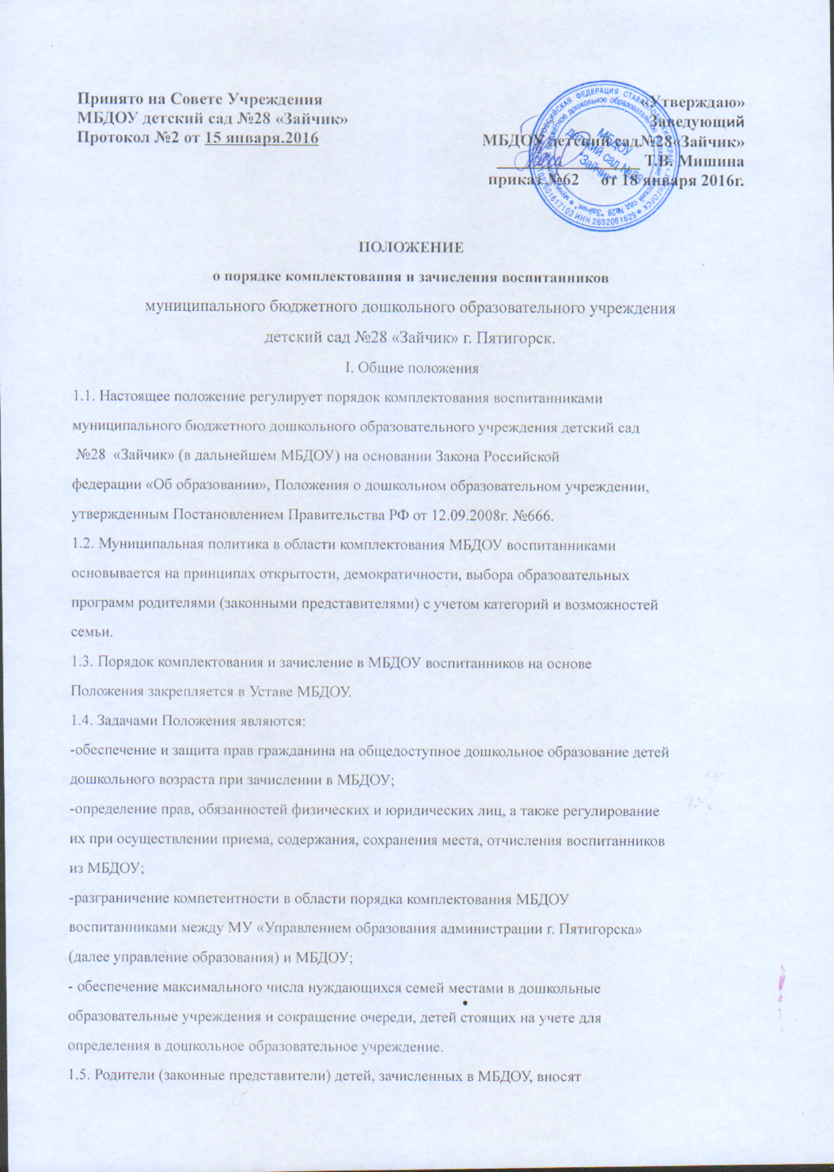

|  |  |
| --- | --- |
| **Принято на Совете Учреждения**  **МБДОУ детский сад №28 «Зайчик»**  **Протокол №2 от 15 января.2016** | **«Утверждаю»**  **Заведующий**  **МБДОУ детский сад№28«Зайчик»**  **_________________ Т.В. Мишина**  **приказ №62 от 18 января 2016г.** |

**ПОЛОЖЕНИЕ**

**о порядке комплектования и зачисления воспитанников**

муниципального бюджетного дошкольного образовательного учреждения

детский сад №28 «Зайчик» г. Пятигорск.

I. Общие положения

1.1. Настоящее положение регулирует порядок комплектования воспитанниками

муниципального бюджетного дошкольного образовательного учреждения детский сад

№28 «Зайчик» (в дальнейшем МБДОУ) на основании Закона Российской

федерации «Об образовании», Положения о дошкольном образовательном учреждении,

утвержденным Постановлением Правительства РФ от 12.09.2008г. №666.

1.2. Муниципальная политика в области комплектования МБДОУ воспитанниками

основывается на принципах открытости, демократичности, выбора образовательных

программ родителями (законными представителями) с учетом категорий и возможностей

семьи.

1.3. Порядок комплектования и зачисление в МБДОУ воспитанников на основе

Положения закрепляется в Уставе МБДОУ.

1.4. Задачами Положения являются:

-обеспечение и защита прав гражданина на общедоступное дошкольное образование детей

дошкольного возраста при зачислении в МБДОУ;

-определение прав, обязанностей физических и юридических лиц, а также регулирование

их при осуществлении приема, содержания, сохранения места, отчисления воспитанников

из МБДОУ;

-разграничение компетентности в области порядка комплектования МБДОУ

воспитанниками между МУ «Управлением образования администрации г. Пятигорска»

(далее управление образования) и МБДОУ;

- обеспечение максимального числа нуждающихся семей местами в дошкольные

образовательные учреждения и сокращение очереди, детей стоящих на учете для

определения в дошкольное образовательное учреждение.

1.5. Родители (законные представители) детей, зачисленных в МБДОУ, вносят

родительскую плату в установленном договором порядке, в течение трех дней после

получения квитанции:

-размер родительской платы за содержание ребенка в МБДОУ не может превышать 20%

затрат на содержание ребенка в соответствующем образовательном учреждении, а с

родителей (законных представителей), имеющих трех и более несовершеннолетних детей

– 10%.

C родителей, имеющих детей-инвалидов с нарушением слуха родительская плата не

взимается.

В целях материальной поддержки воспитания детей, посещающих МБДОУ, родителям

(законным представителям) выплачивается компенсация части родительской платы (далее

- компенсация) на первого ребенка в размере 20% размера внесенной ими родительской

платы, на второго-50% и на третьего и последующих детей -70 %.

Право на получение компенсации имеет один из родителей (законных представителей),

внесших родительскую плату за содержание ребенка в МБДОУ.

Не взимается плата с родителей (законных представителей) в случае отсутствия ребенка

по уважительным причинам: по болезни, карантину, 75 дней летнего оздоровительного

периода, болезни или отпуска родителей (законных представителей).

II. Участники образовательного процесса и их полномочия при приеме и

отчислении воспитанников ДОУ.

2.1. Участниками образовательного процесса являются:

-дети дошкольного возраста;

-родители (законные представители);

-педагогические работники.

2.2. МБДОУ в рамках своей компетенции:

-самостоятельно формирует контингент воспитанников в пределах оговоренной

лицензионной квоты;

-осуществляет ежегодное комплектование групп воспитанниками на начало учебного года

с 1 апреля по 1 сентября текущего года, в остальное время проводит доукомплектование с

установленными нормами;

-обеспечивает прием и зачисление в дошкольное учреждение детей дошкольного

возраста, проживающих на территории города;

-в МБДОУ принимаются дети в возрасте от 2 –х месяцев до 7 лет (по Уставу). Прием

детей осуществляется на основании медицинского заключения, заявления и документов,

удостоверяющих личность одного из родителей (законных представителей);

-дети с ограниченными возможностями здоровья, дети – инвалиды принимаются в группы

компенсирующей направленности МБДОУ только с согласия родителей (законных

представителей) на основании заключения психолого-медико-педагогической комиссии;

-количество групп в МБДОУ определяется учредителем исходя из предельной

наполняемости;

-заведующий самостоятельно осуществляет зачисление детей в МБДОУ в строгом

соответствии с «Книгой (журналом) учета будущих воспитанников» и административного

регламента предоставления муниципальной услуги «Зачисление детей в дошкольное

образовательное учреждение, реализующее основную общеобразовательную

программу дошкольного образования ».

2.3. Управление образования в рамках своей компетенции:

-контролируют исполнение уставной деятельности МБДОУ и ведение документации в

части комплектования и зачисление в МБДОУ воспитанников в соответствии с Законом

РФ и Положением;

-проводит аналитическую работу по учету исполнения очередности с целью

удовлетворения социального заказа на места в МБДОУ;

-проводит аналитическую работу по определению социальной поддержки отдельных

категорий семей по оплате за содержание ребенка в МБДОУ и устанавливает ее, реализует

механизм финансирования и отчетности по организации питания воспитанников МБДОУ;

-ведет прием граждан по вопросам комплектования МБДОУ воспитанниками;

-запрашивает о свободных местах в МБДОУ города.

III. Порядок приема.

Зачисление ребенка в детский сад осуществляется на основании направления, выданного

Комиссией при МУ «Управление образования» по определению детей в ДОУ, в

соответствии с Электронным реестром АИС «зачисление в ДОУ» и с учетом льгот.

3.1. По вопросам регистрации, очередности на зачисление указывается официальный день

и время приема родителей.

3.2. При приеме ребенка администрация МБДОУ обязана ознакомить родителей

(законных представителей) с уставом, лицензией на право ведения образовательной

деятельности, свидетельством о государственной аккредитации МБДОУ и другими

документами, регламентирующими организацию образовательного процесса.

3.3. При зачислении ребенка в МБДОУ заключается договор между МБДОУ и родителями

(законными представителями), включающий в себя взаимные права, обязанности и

ответственности сторон, возникающие в процессе обучения, воспитания, развития,

присмотра, ухода и оздоровления детей, длительность пребывания ребенка в дошкольном

образовательном учреждении, а также расчет размера платы, взимаемый с родителей

(законных представителей) за содержание ребенка в МБДОУ.

3.4. По состоянию на 1 сентября каждого года руководитель МБДОУ издаёт приказ о

зачислении детей в МБДОУ по группам. Отчисление детей из МБДОУ оформляется

приказом согласно данному Положению.

3.5. При приеме ребенка предъявляются документы, удостоверяющие личность ребенка и

родителей (законных представителей), направление, справка из детской поликлиники,

копия страхового медицинского полиса. Другие документы представляются только для

подтверждения прав:

-на первоочередное, внеочередное и преимущественное право на зачисление в МБДОУ;

-на социальную поддержку по оплате за содержание ребенка в МБДОУ.

3.6.Для определения доступности дошкольного образования установлена льготная

категория населения, имеющая право приема детей в МБДОУ.

Внеочередное право: -дети-инвалиды;

-дети, которые остались без родителей, были усыновлены, взяты под опеку, дети-сироты;

-дети, родители которых являются сиротами;

-дети, родители которых подвергались воздействию радиации по причине катастрофы на

Чернобыльской АЭС.

Первоочередное право:

-дети из многодетных семей;

-дети, родители которых военнослужащие;

-дети, родители которых являются сотрудниками полиции или были сотрудниками

полиции в результате служебной деятельности погибли;

-дети, родители которых являются инвалидами.

Преимущественное право:

- дети одиноких матерей;

- дети, родителей которых являются педагогами;

- дети, родные сестры и братья, которых посещают данное дошкольное заведение;

- дети, родители которых студенты

3.7.Родители (законные представители), имеющие право на льготы, обязаны ежегодно

предоставлять необходимые документы в МБДОУ. После прекращения оснований для

предоставления льготы родители (законные представители) должны уведомить об этом

МБДОУ в течение 14 дней.

3.8. При наличии у родителей нескольких оснований на получение социальной поддержки

по оплате за содержание ребенка в МБДОУ подлежит применению одно основание,

указанное в заявлении.

3.9. Родители (законные представители) вправе отказаться от социальной поддержки по

оплате за содержание ребенка в МБДОУ.

3.10. МБДОУ вправе производить проверку оснований, на которые соглашается родитель

(законный представитель) для получения социальной поддержки по оплате за содержание

ребенка в МБДОУ.

IV. Сохранение места в МБДОУ за воспитанником.

4.1. Место за ребенком, посещающим МБДОУ, сохраняется на время:

- болезни;

- пребывания в условиях карантина;

- прохождения санитарно-курортного лечения;

- отпуска родителей (законных представителей) сроком не более 75 дней;

- иных случаев в соответствии с семейными обстоятельствами по заявлению родителей.

V. Отчисление воспитанников из МБДОУ.

Отчисление воспитанников из МБДОУ происходит:

5.1. По желанию родителей (законных представителей);

5.2. На основании медицинского заключения о состоянии ребенка, препятствующих его

дальнейшему пребыванию в МБДОУ;

5.3. На основании заключения городской психолого-медико-педагогической комиссии о

переводе воспитанника в иные детские сады и группы различных направленностей для

прохождения им образовательных, коррекционных и лечебных программ;

5.4. В связи с достижением воспитанником МБДОУ возраста для поступления в первый

класс общеобразовательного учреждения (школы);

5.5. В случае медицинских показаний состояния здоровья воспитанника, которое опасно

для его собственного и (или) здоровья окружающих детей, в случае его дальнейшего

пребывания в МБДОУ, производится его отчисление. Основанием для отчисления ребенка

из МБДОУ по вышеуказанным причинам является заключение психолого-медико-

педагогической комиссии или медицинское заключение.

5.6. Иных случаев по семейным обстоятельствам по письменному заявлению родителей

(законных представителей)

VI. Нормативные акты и документы, регулирующие порядок комплектования:

МБДОУ детский сад № 28 «Зайчик» ведет следующую документацию:

1.Книга учета движения детей в ДОУ.

2. Договоры с родителями (законными представителями) воспитанников;

3. Приказы о движении детей в ДОУ

4. Направления, дающие право на зачисление детей в ДОУ.

5. Копии документов, подтверждающих право на социальную поддержку по оплате за

содержание воспитанников в ДОУ.

VII. Зачисление детей в МБДОУ переводом из ДОУ в ДОУ.

7.1.Зачисление детей в дошкольное учреждение переводом из ДОУ в ДОУ

осуществляется в соответствии с административным регламентом предоставления

муниципальной услуги «Зачисление детей в дошкольное образовательное учреждение,

реализующее основную образовательную программу дошкольного образования ».

VII1. Организация предоставления временных мест в МБДОУ

8.1. В МБДОУ возможен временный приём детей на место отсутствующего ребенка по

уважительным причинам:

- болезни;

- пребывания в условиях карантина;

- прохождение санаторно - курортного лечения;

- отпуска родителей (законных представителей) не более 75 дней;

- иных случаев в соответствии с семейными обстоятельствами по заявлению родителей.

7.2. Под временным местом, в соответствии с настоящим Положением, понимается место,

образовавшееся в случае непосещения ребёнком ДОУ более 1 месяца по уважительной

причине, согласно пункту 7.1 настоящего Положения.

7.3. При возникновении в период посещения ребенком МБДОУ обстоятельств,

препятствующих пребыванию ребенка в МБДОУ, родители (законные представители)

ребенка обращаются с заявлением о сохранении места за ребенком на имя заведующего

МБДОУ, в котором они указывают период и причину отсутствия ребенка, а также дату его

прибытия в МБДОУ.

7.4. На основании указанного заявления между родителями (законными представителями)

временно выбывшего ребенка и МБДОУ в дополнение к ранее заключенному договору

заключается дополнительное соглашение, в котором указывается обязанность родителей

(законных представителей) в случае досрочного прибытия ребенка в МБДОУ (ранее даты,

указанной в заявлении о сохранении места за ребенком) уведомить МБДОУ об указанном

факте не менее чем за 7 рабочих дней до его прибытия в МБДОУ.

7.5. Распределение временных мест в МБДОУ осуществляется в соответствии с разделом

III настоящего Положения. При этом за ребенком сохраняется очередь на получение

постоянного места в МБДОУ.

7.6. При получении согласия родителей (законных представителей) ребенка на получение

временного места в МБДОУ, между МБДОУ и родителями (законными представителями)

ребенка заключается договор о предоставлении временного места в ДОУ на период

временного отсутствия ребенка. Данный договор, может быть, расторгнут в случае

досрочного пребывания ребенка в МБДОУ, чье место было временно предоставлено.

Родителей (законных представителей) ребенка уведомляют об этом за 4 рабочих дня.